Локальный ресурсный сметный расчет № 2019-80/4
Наименование раздела сметы | Фото текущий ремонт помещений МДОУ «Д/с № 60»
Раздел 1. Пандус центральный вход/тамбур/пом.49 | 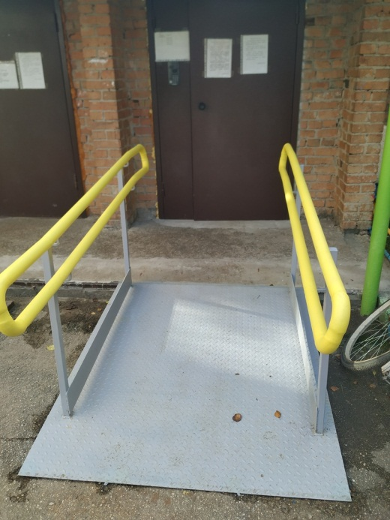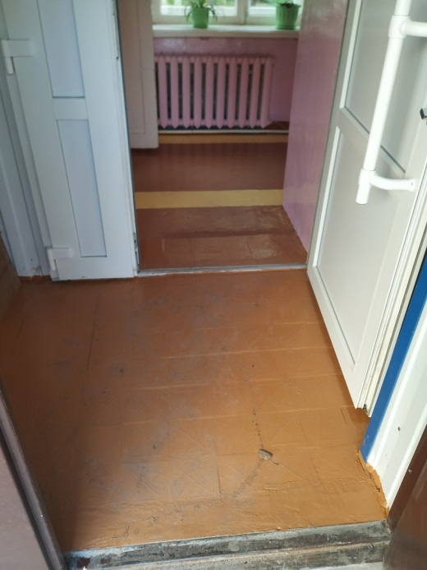
Раздел 2. Пом.49 (коридор) | 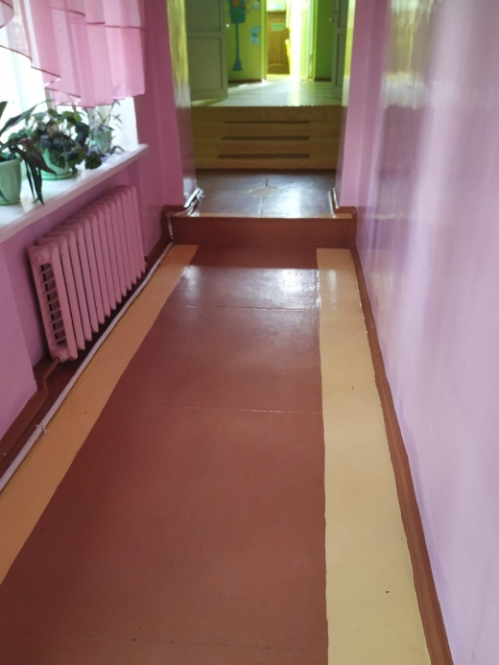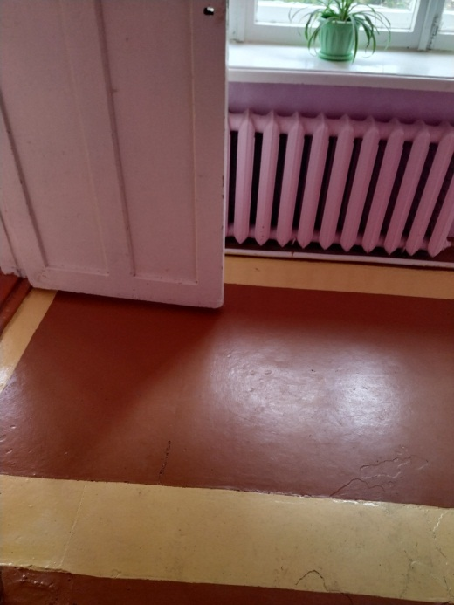
Раздел 3. Пом.57 (лестничная клетка) | 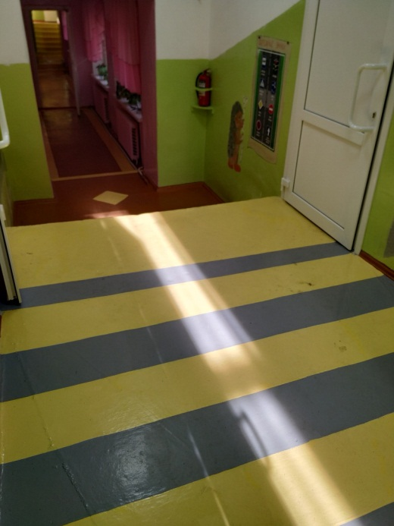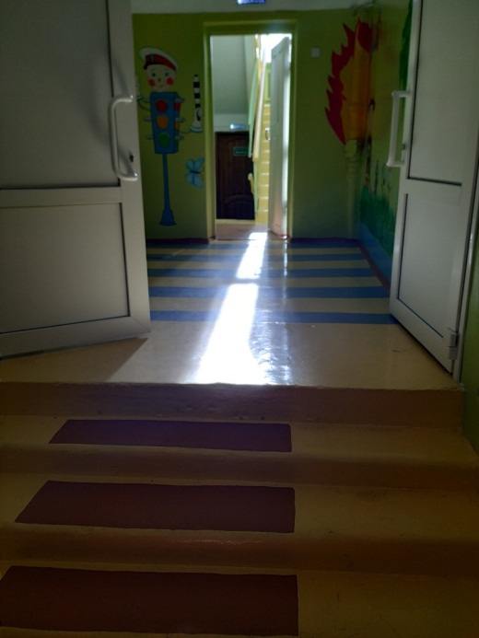
Раздел 4. Пом.58 (лестница) | 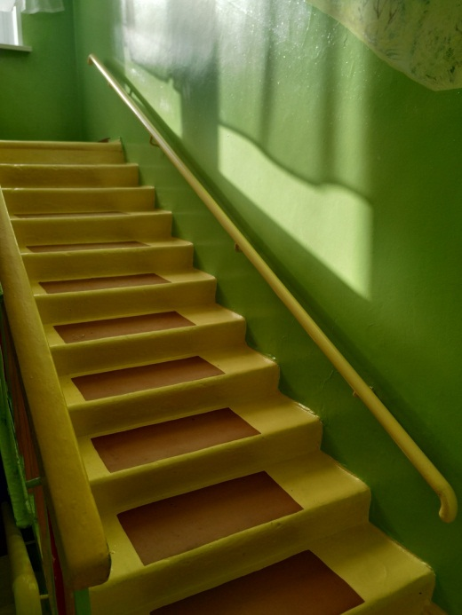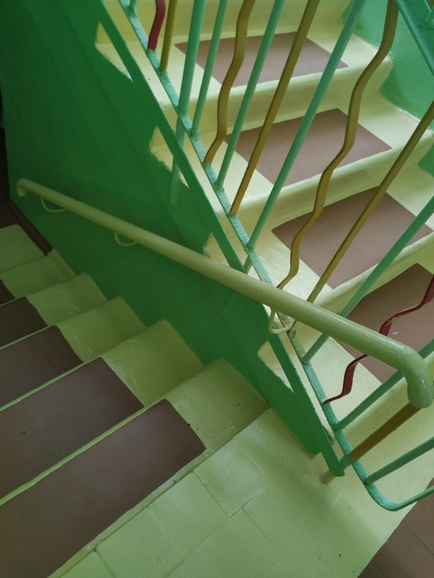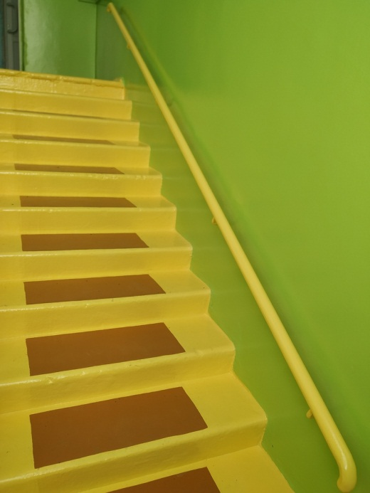
Раздел 5. Пом.51 (1 этаж) | 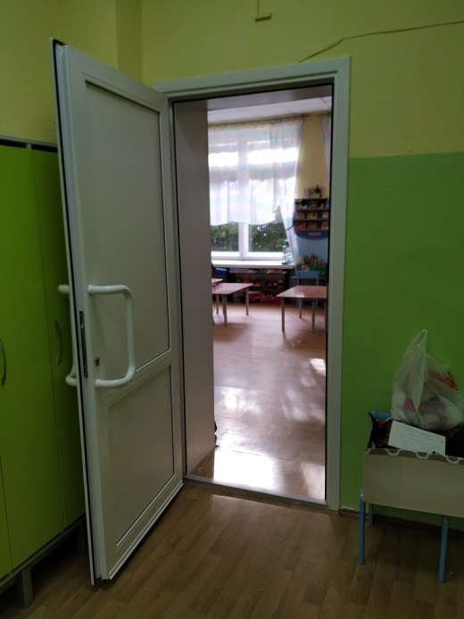
Раздел 6. Пом.55 (1 этаж) | 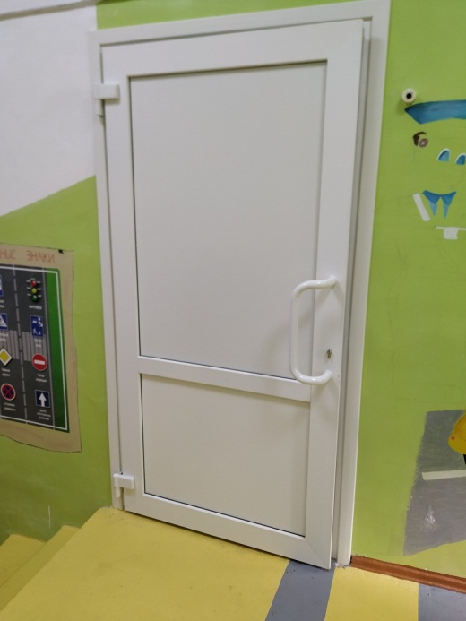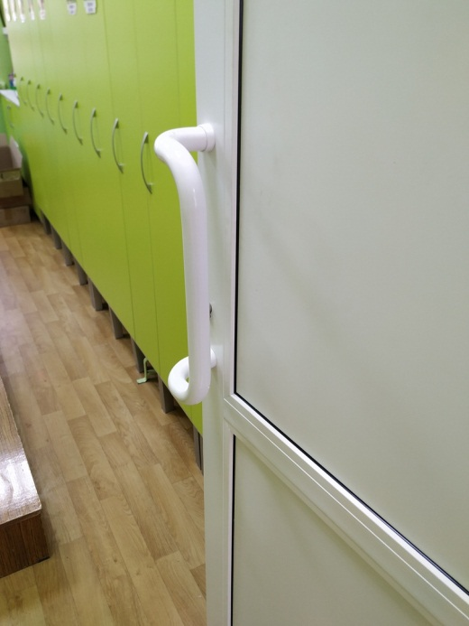
Раздел 7. Пом.52 (1 этаж) | 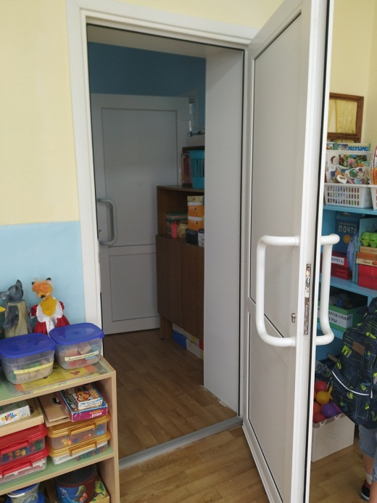
Раздел 8. Пом.61 (1 этаж) | 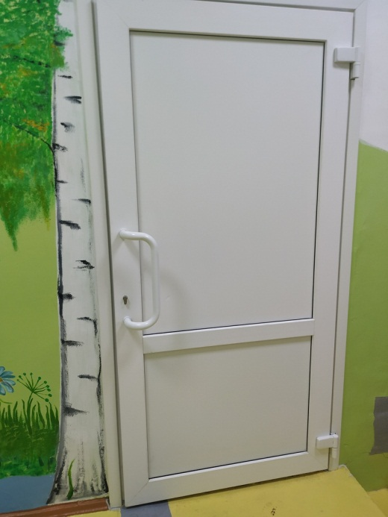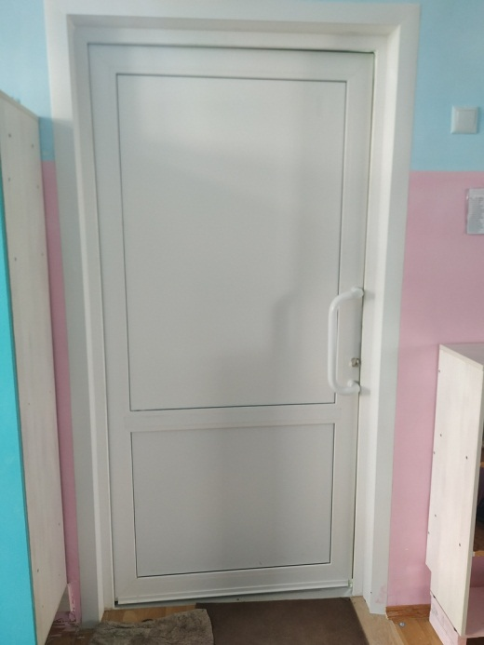
Раздел 9. Пом.63 (1 этаж) | 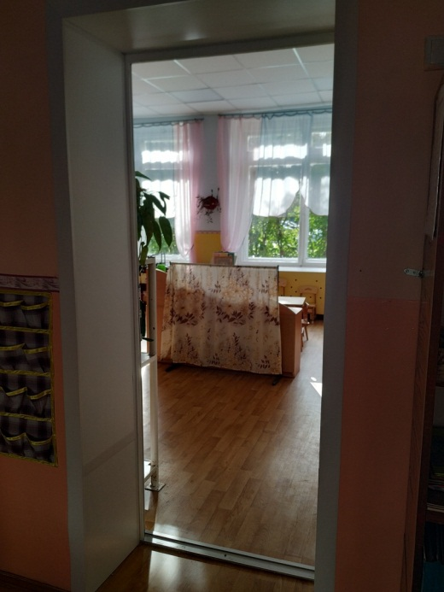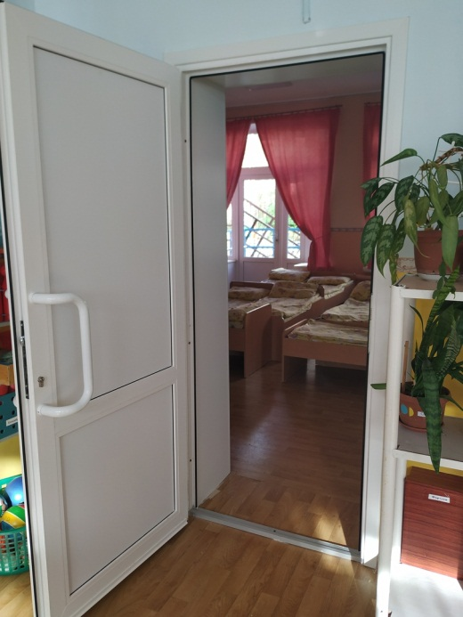
Раздел 10. Пом.66 (1 этаж) | 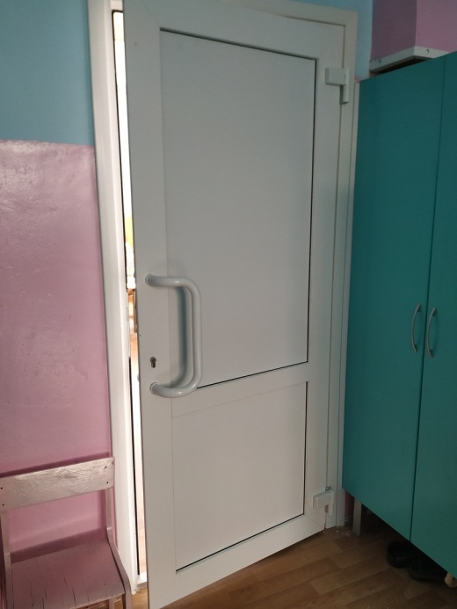
Раздел 11. Пом.22 (1 этаж) | 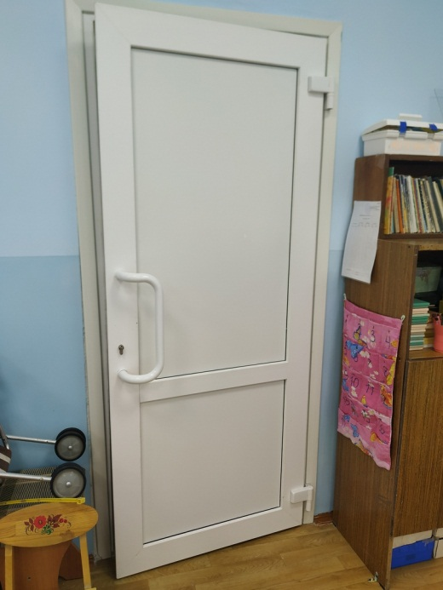
Раздел 12. Пом.46 (2 этаж) | 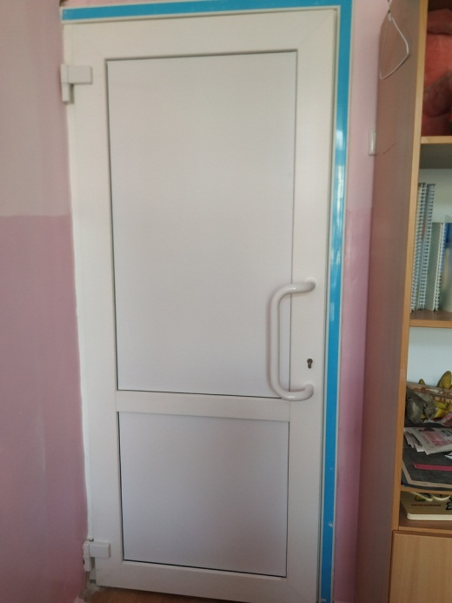
Раздел 13. Пом.53 (2 этаж) | 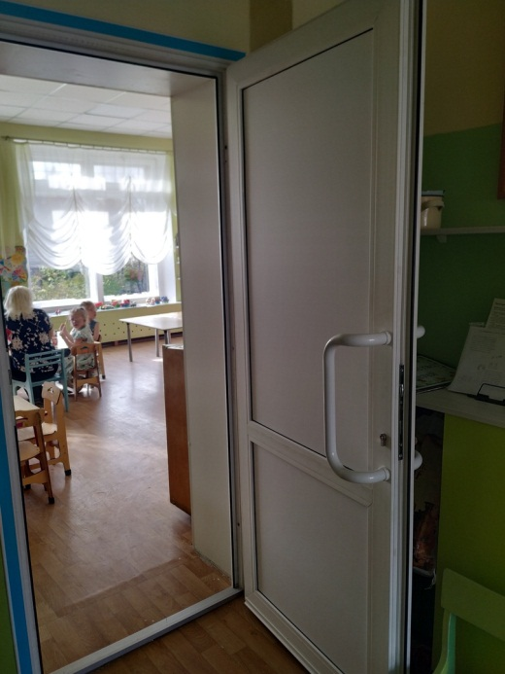
Раздел 14. Пом.50 (2 этаж) | 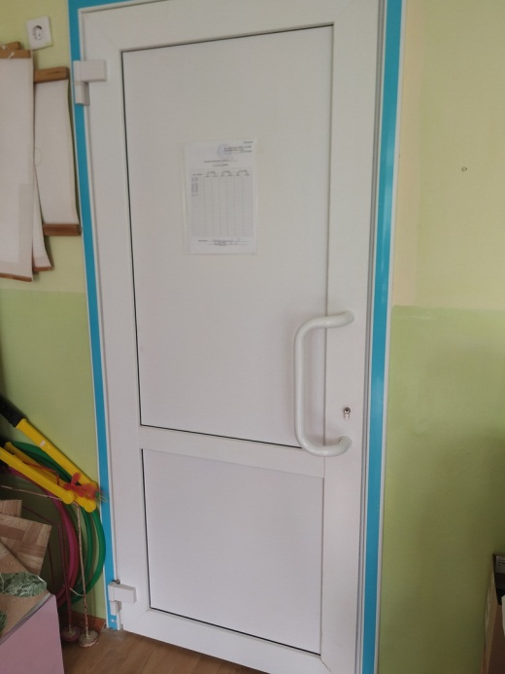
Раздел 15. Мусор

